Ficha de Leitura 4

Poluição

O termo poluição que conhecemos do nosso dia a dia, pode ser definido como:  A liberação de elementos, radiações, vibrações, ruídos e substâncias ou agentes contaminantes em um ambiente, prejudicando os ecossistemas biológicos. | Efeitos, exemplos:  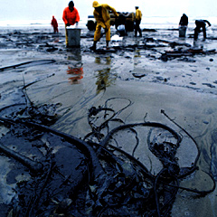  Figura 1: Poluição causada por desastre ecológico devido a derramamento de crude.
Nas grandes cidades a poluição sonora é um dos tipos de poluição ao qual o ser humano é mais sensível.  Na pratica, trata-se do efeito provocado pela difusão do som num tom demasiado alto, sendo o mesmo muito acima do tolerável pelos organismos vivos, no meio ambiente. Que dependendo da sua intensidade, causa danos irreversíveis nos seres humanos.  A perda da audição, o efeito mais comum associado ao excesso de ruído, pode ser causado por várias actividades da vida diária. Actualmente, cerca de 5% das insónias são causadas por factores externos. | 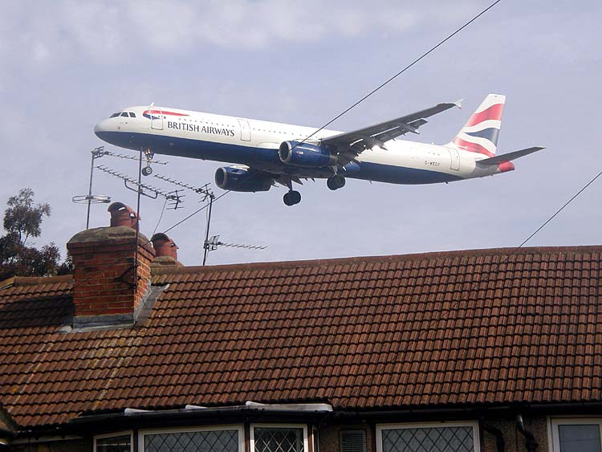  Figura 2: A Aviação civil é uma das maiores fontes de poluição sonora nas grandes cidades.
Na figura 3 vemos um “ataque” a um dos recursos mais especiais do planeta é um dos raros recursos naturais que é compartilhado pelo mundo inteiro. Pelo que os efeitos negativos sobre a atmosfera são globalmente sentidos.  Têm-se vindo a desenvolver estudos sobre o efeito estufa e a consequente destruição da camada de ozónio, para além de provocar as chuvas ácidas. Fenómenos estes que contribuem grandemente para a poluição atmosférica.  A poluição do ar é a principal responsável pelo efeito estufa e está por detrás de inúmeros problemas ambientais e de saúde. | 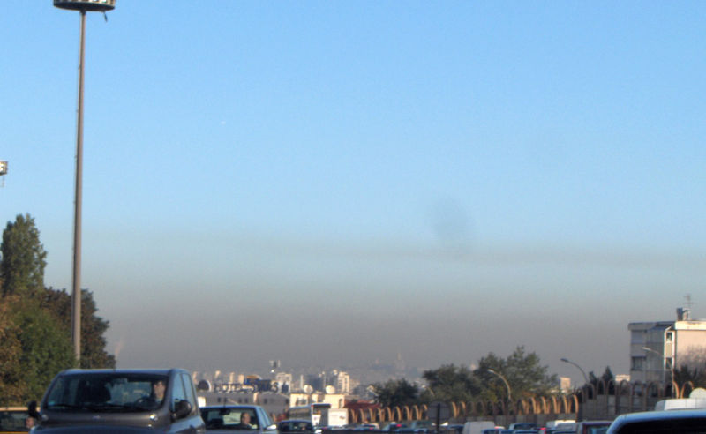  Figura 3: Poluição atmosférica arredores de Paris (França)

O lixo domestico na imagem à direita é possivelmente das causas de poluição que melhor conheces.  Ao mesmo tempo é uma causa que todos podemos ajudar a reduzir. Reduzir, Reutilizar e Reciclar já não são palavras novas, e são uma das ferramentas mais importantes no combate à poluição.  Num dos endereços no fim da ficha, podes encontrar mais informação sobre o que podes fazer, para ser parte activa nesta campanha. | Causas, exemplos:  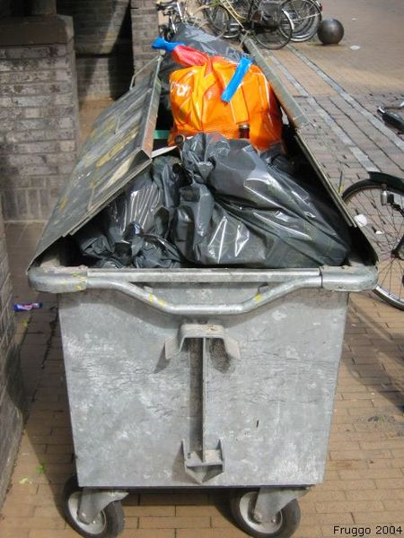  Figura 4 : Lixo
Ao contrario do que se pode pensar, a poluição não está apenas relacionada, com o papel do homem mas também tem origens naturais.  Os gases libertados por erupções vulcânicas (conforme figura 5) são um bom exemplo do papel activo da natureza. | 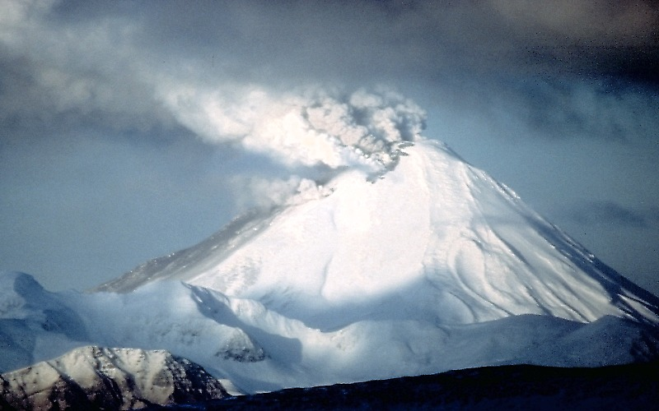  Figura 5: Vulcão Kanaga no Alasca, em 27 de Janeiro de 1994

Saber mais

Sites recomendados sobre o tema:
http://web.educom.pt/escolovar/agua_poluicao.htm
http://pt.wikipedia.org/wiki/Polui%C3%A7%C3%A3o
http://www.gga.ipp.pt/politica3r.htm
http://www.naturlink.pt/canais/Artigo.asp?iArtigo=1724&iLingua=1

